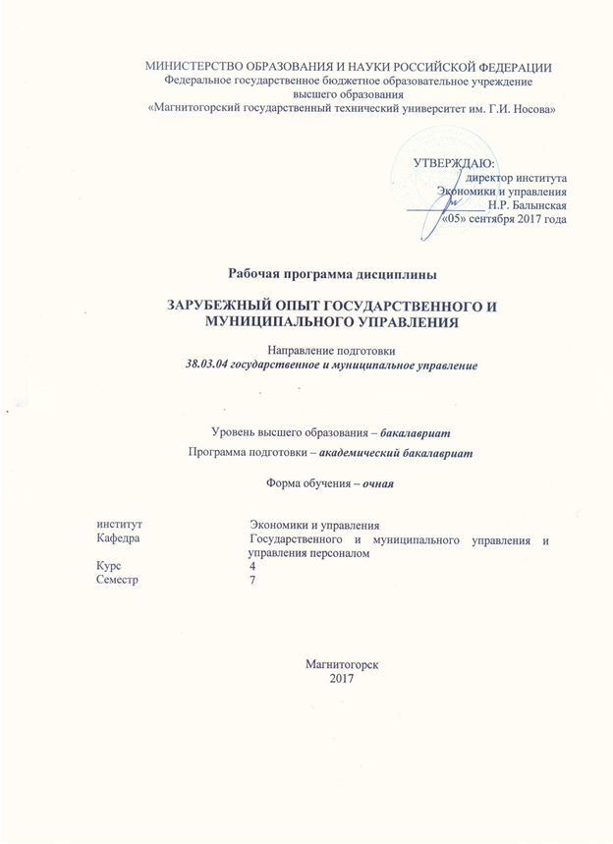

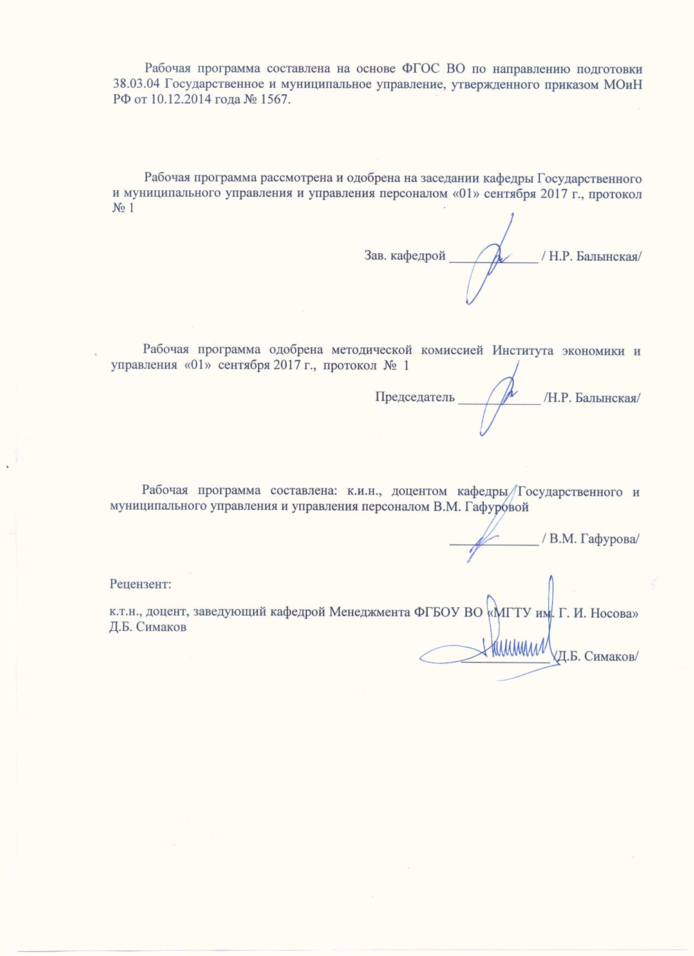

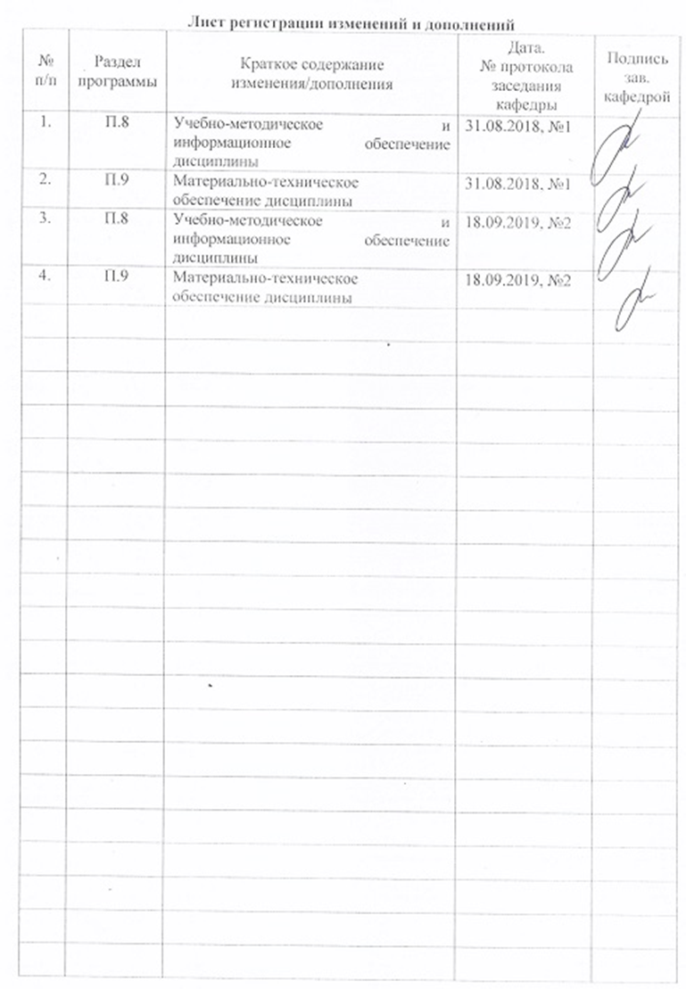

Цели освоения дисциплины

1 Цели освоения дисциплины
Целями освоения дисциплины «Зарубежный опыт государственного и муниципального управления» являются:
- формирование у студентов системы современных базовых знаний по теории и практике государственного и муниципального управления за рубежом
- приобретение студентами знаний и навыков по анализу зарубежного опыта ГМУ
- формирование способности к самоорганизации и самообразованию
- овладение навыками планирования и организации деятельности органов государственной власти Российской Федерации, органов государственной власти субъектов Российской Федерации, органов местного самоуправления, государственных и муниципальных предприятий и учреждений

  - Место дисциплины (модуля) в структуре образовательной программы подготовки бакалавра
Дисциплина «Зарубежный опыт государственного и муниципального управления» входит в вариативную часть дисциплины по выбору образовательной программы Федерального Государственного образовательного стандарта высшего образования (ФГОС ВО) по направлению подготовки 38.03.04 «Государственное и муниципальное управление» (академический бакалавриат).
Для успешного освоения дисциплины необходимы знания (умения, владения), сформированные в результате изучения дисциплин «Основы государственного и муниципального управления», «Государственная и муниципальная служба», «Социально-экономическое планирование в муниципальных образованиях».
Успешное освоение дисциплины «Зарубежный опыт государственного и муниципального управления» позволит студентам в учебном процессе эффективно освоить следующие дисциплины «Теория и история местного самоуправления». Знания (умения, владения), полученные при изучении данной дисциплины будут необходимы при прохождении производственной, преддипломной практик и ГИА.

- Компетенции обучающегося, формируемые в результате освоения
дисциплины и планируемые результаты обучения
В результате освоения дисциплины «Зарубежный опыт государственного и муниципального управления» обучающийся должен обладать следующими компетенциями:

Структурный  элемент  компетенции | Планируемые результаты обучения
ОК-7: способностью к самоорганизации и самообразованию
Знать | - технологию самообразования  - основные методы и способы самоорганизации и самообразования  - правила использования программы Moodle
Уметь | - определять практическую ценность информации  - раскрывать смысл идей, содержащихся в тексте  - устанавливать связи между научными концепциями и определять тенденции их развития  - формировать и обосновывать собственную позицию по вопросу исследования
Владеть | - технологиями организации процесса самообразования; приемами целеполагания во временной перспективе, способами планирования, организации, самоконтроля и самооценки деятельности  - поиска, систематизации, комплексного анализа, синтеза и критической оценки материала по тематике исследования  - выражения и обоснования собственной позиции
ПК-23: владением навыками планирования и организации деятельности органов государственной власти Российской Федерации, органов государственной власти субъектов Российской Федерации, органов местного самоуправления, государственных и муниципальных предприятий и учреждений
знать | - технологию и приемы работы с экономической и правовой документацией, правила ведения делопроизводства органов государственной власти РФ, органов государственной власти субъектов РФ, органов МСУ, государственных и муниципальных предприятий и учреждений, политических партий, общественно-политических, коммерческих и некоммерческих организаций
уметь | - проектировать бизнес-процессы в организации, проводить их оптимизацию и реинжиниринг на предприятии, организовывать проекты создания и внедрения информационных систем, применять законы теории организации в управленческой практике
владеть | - специальными программными средствами для эффективной организации деятельности органов государственной власти РФ, органов государственной власти субъектов РФ, органов МСУ, государственных и муниципальных предприятий и учреждений, политических партий, общественно-политических, коммерческих и некоммерческих организаций

4 Структура и содержание дисциплины (модуля)
Общая трудоемкость дисциплины составляет 3 зачетных единицы 108 академических часов, в том числе:
– контактная работа – 55 акад. часа:
– аудиторная – 54 акад. часа;
– внеаудиторная (зачет) – 1 акад. час;
– самостоятельная работа – 53 акад. часа;

Раздел/ тема  дисциплины | Семестр | Аудиторная  контактная работа  (в акад. часах) |  |  | Самостоятельная работа (в акад. часах) | Вид самостоятельной  работы | Форма текущего контроля успеваемости и  промежуточной аттестации | Код и структурный  элемент  компетенции
Раздел/ тема  дисциплины | Семестр | лекции | отчет | практич. занятия
Основы государственного управления в зарубежных странах | 7 | 2 |  | 4 | 7 | Проработка лекционного материала, презентации, аналитический обзор | Текущий контроль успеваемости
Эволюция зарубежных теорий государственного управления | 7 | 4 |  | 4 | 7 | Проработка лекционного материала, презентации, аналитический обзор | Текущий контроль успеваемости
Стратегические органы государственного управления в зарубежных странах. Принципы, функции и структура государственного управления за рубежом | 7 | 2 |  | 4 | 7 | Проработка лекционного материала, презентации, аналитический обзор | Текущий контроль успеваемости
 |  |  |  |  |  | Контрольная работа | промежуточный контроль
Зарубежный опыт ГМУ в странах Европы и США | 7 | 2 |  | 6 | 8 | Проработка лекционного материала, презентации, аналитический обзор | Текущий контроль успеваемости
Организация государственной службы в зарубежных странах. | 7 | 2 |  | 6 | 8 | Проработка лекционного материала, презентации, аналитический обзор | Текущий контроль успеваемости
Теории интеграции в ГМУ | 7 | 4 |  | 6 | 8 | Проработка лекционного материала, презентации, аналитический обзор | Текущий контроль успеваемости
Зарубежный опыт организации муниципального управления. | 7 | 2 |  | 6 | 8 | Проработка лекционного материала, презентации, аналитический обзор | Текущий контроль успеваемости
 |  |  |  |  |  | Контрольная работа | Промежуточный контроль
Итого по дисциплине |  | 18 | 1 | 36 | 53

Образовательные и информационные технологии
В процессе преподавания дисциплины применяются различные технологии: традиционная, модульно-компетентностная, интерактивная, информационно-коммуникационные образовательные технологии и технологии проблемного обучения. Применяются различные формы организации занятий.
- Лекции – предназначены для теоретического осмысления и обобщения сложных тем курса, которые освещаются на проблемном уровне. Лекции проводятся на основе сочетания традиционных, интерактивных технологий и технологии проблемного обучения. Лекции проходят как в традиционной форме – информационные лекции, так и в форме проблемных лекций, лекций-дискуссий, лекций-бесед и лекций визуализаций. При проведении проблемных лекций в вводной части определяется рассматриваемая проблема, которая требует не однотипного решения и не имеет готовой схемы решения. В процессе лекции освещаются различные научные подходы, даются авторские комментарии к изучаемому материалу. Успешность достижения цели проблемной лекции обеспечивается взаимодействием преподавателя и студентов, которые узнают новые знания, постигают теоретические особенности своей профессии. В процессе лекции формируется мышление студентов, вызывается их познавательная и творческая активность. На проблемной лекции используют две формы проблемного обучения: проблемное изложение и поисковую беседу. Лекции-дискуссии предполагают непосредственный контакт с аудиторией, позволяют привлекать внимание учащихся к наиболее важным вопросам темы, определяют содержание и темп изложения с учетом специфики аудитории, расширяют круг мнений обучающихся, помогают использовать коллективный опыт и знания. Лекции-беседы представляют собой свободный обмен мнениями в промежутках между логически оформленными разделами сообщения учебного материала. Они активизируют познавательную деятельность аудитории, дают возможность управлять мнением группы, использовать это мнение для изменения негативных установок и ошибочных мнений некоторых обучающихся, это лекции с интенсивной обратной связью. Лекции-визуализации. Использование данной формы связано, с одной стороны, с реализацией принципа проблемности, а с другой – с развитием принципа наглядности. Передача аудиоинформации сопровождается показом различных рисунков, структурно-логических схем, опорных конспектов, диаграмм. Данный метод позволяет увеличить объем передаваемой информации за счет ее систематизации, концентрации и выделения наиболее значимых элементов сообщений. Процесс визуализации лекционного материала, а также раскодирования его слушателями всегда порождает проблемную ситуацию, решение которой связано с анализом, синтезом, обобщением, развертыванием и свертыванием информации, то есть с операциями активной мыслительной деятельности. Форма лекции представляет собой своеобразную имитацию профессиональной ситуации, в условиях которой необходимо воспринимать, осмысливать, и оценивать большое количество информации.
- Практические занятия используются для закрепления лекционного материала. При проведении используются как классические, так и современные технологии обучения. На занятиях активно используются такие методы, как: работа в команде, направленная на достижение взаимопонимания при решении общих задач; деловые игры, позволяющие имитировать реальную профессиональную действительность; анализ кейсов – анализ реальных проблемных ситуаций, имеющих место в соответствующей области профессиональной деятельности и предполагающий поиск оптимального и эффективного решения данной ситуации; элементы симуляционных игр – имитация моделей реализации тех или иных кадровых технологий; семинары-пресс-конференции и семинары-исследования. Аналитические обзоры и мини-проекты.
- Самостоятельная работа студентов является внеаудиторной, предназначена для самостоятельного ознакомления студента с дидактическими единицами курса в процессе написания рефератов, выполнения индивидуальных заданий, в процессе подготовки к практическим занятиям и итоговой аттестации.
- Учебно-методическое обеспечение самостоятельной работы студентов

По дисциплине «Зарубежный опыт государственного и муниципального управления» по учебному плану предусмотрена аудиторная и внеаудиторная самостоятельная работа обучающихся.
Аудиторная самостоятельная работа студентов предполагает контрольное тестирование, решение контрольных задач на практических занятиях.

Примерный перечень заданий для аудиторной самостоятельной работы

Вопросы для обсуждения на практических занятиях
      - Государственное управление: функции, формы, методы.
      - Государственная власть, государственное управление и стратегия государственного управления
      - Специфика международных политических процессов и управления ими.
      - Реалистический и идеалистический подходы к международным политическим процессам.
      - Политическая модернизация и ее этапы. Особенности политических процессов.
      - Современные тенденции развития теории управления политическими процессами.
      - Законодательное оформление современного института профессиональной государственной службы в ведущих зарубежных странах.
      - Закон Пендлтона (США)
      - закон Норткота-Тревельяна (Великобритания).
      - Бюрократическое управление: суть, положительные и отрицательные факторы
      - Современные школы государственного управления США, Великобритании, Франции и Германии.
- Структурные модели административно-государственного устройства зарубежных стран
- Рациональная бюрократия и управленческие технологии.
- Особенности и стратегия государственного управления в странах СНГ
- Основные типы президентских режимов бывших социалистических стран
- Новые концепции государственного управления
- Децентрализация управления
- Деконцентрация управления
- Зарубежный опыт организации государственного управления в унитарном государстве
- Зарубежный опыт управления в условиях монархической формы правления
- Зарубежный опыт электронного государственного управления
- Интеграционные политические процессы в Европе
- Понятие и основные подходы к определению интеграции.
- Тенденции развития международной интеграции и роль внешнего фактора.
- Основные концепции и школы международной интеграции.
- Основные стадии экономической и политической интеграции
- Особенности развития интеграционных процессов в рамках зоны свободной торговли
- Таможенный союз, его специфика и характеристика
- Общий рынок как этап развития интеграции
- Экономический союз как наивысшая стадия интеграции
- Становление и развитие местного самоуправления в зарубежных странах
- Современные подходы к организации муниципального управления за рубежом.
- Основные направления и пути реформирования муниципального управления в России и за рубежом: сравнительный анализ
- Общее и особенное в зарубежном опыте муниципального управления

Круглый стол:
- «Сущность государственного управления»
- «Типология местных реформ: англосаксонская и французская модели»
- «Особенности федеративных отношений в США, Канаде, ФРГ, Швейцарии, Индии, Бразилии»

Деловая игра:
«Анализ преимуществ и недостатков зарубежных моделей ГМУ»

Аудиторное тестирование № 1.
(время проведения тестирования – 15 минут)
Вариант 1
- Под управлением в контексте изучения опыта зарубежного управления понимается
- администрирование, исполнительная деятельность
- регулирование общественных отношений со стороны различных ветвей государственной власти, публичной власти местного самоуправления институты непосредственной демократии
- воздействие субъекта управления на объект с целью получения желаемого результата.
- Публичная власть –это
- целенаправленное организующе-регулирующее воздействие государства
- власть, выделенная из общества и не совпадающая с населением страны, являющаяся одним из признаков, отличающих государство от общественного строя
- организационно–функциональная структура, созданная в соответствии с правовыми нормами и выполняющая свои особые задачи в системе управления
- Публичное управление понимается как
- власть, выделенная из общества и не совпадающая с населением страны, являющаяся одним из признаков, отличающих государство от общественного строя
- объективная необходимость регулировать отношения в обществе властным способом, путем применения особых институтов, стоящих над обществом
- воздействие субъекта управления на общество в соответствии с возложенными на него общественно-значимыми функциями и полномочиями
- Публичную власть в Российской Федерации реализуют органы
- только государственные органы РФ;
- государственные органы РФ и субъектов;
- государственные органы РФ, государственные органы субъектов РФ, органы МСУ;
- только государственные органы субъектов РФ.
- Государство – это
- а) это институт политической системы классового общества;
- б) форма правления;
- в) политическая организация общества;
- г) организация публичной власти на определенной территории.
- Укажите элементы понятия «государство»
- земельное пространство, ограниченное каким-н. пределами, границами;
- наличие специального аппарата управления;
- обладание правом сецессии;
- обладание суверенитетом;
- публичная коммуникация гражданского общества;
- распространение власти на всей территории;
- крупная индивидуальная территориальная единица;
- наличие конституционных свобод;
- издание правовых норм, обязательных для всех.
- Государственное управление – это целенаправленное организующе-регулирующее воздействие государства на:
- формирование территории страны;
- разграничение предметов ведения Федерации и её субъектов;
- политические, экономические процессы данной территории;
- общественные процессы, отношения и деятельность людей
- Соотнесите понятия и определения
А) Модель управления
Б) Институт управления
- Единство организационной, компетенционной и функциональной сторон управления
- В концентрированном виде характер политического строя, идеология, традиции народа определенной группы стран
- организационно–функциональная структура, созданная в соответствии с правовыми нормами и выполняющая свои особые задачи в системе управления
- наиболее обобщенный образ управления
- Предметом изучения опыта зарубежного управления является
- изучение основных моделей, институтов, форм, методов публичного управления в зарубежных странах;
- изучение характера политического строя, идеологии, традиций народа определенной группы стран
- изучение публичной коммуникации гражданского общества
- Подходы при изучении государственного и муниципального управления в зарубежной науке
- экономический;
- политический;
- континентальный;
- страноведческий.
- Методологические подходы при изучении опыта зарубежного управления
- тоталитарный
- капиталистический;
- мусульманский;
- социалистический;
- демократический
- авторитарный;
- теократический.
12. Соотнесите метод изучения опыта зарубежного управления и его характеристику
А) Исторический метод
Б) Социально-количественные методы
В) Сравнительно-правовой метод
Г) Метод имитации
- сопоставление различных способов правового регулирования управления
- выявляются условия возникновения того или иного управленческого органа и тенденции его развития
- деловые игры, копирующие управленческий процесс;
- выявление предпочтений в управлении, оценка управления разными слоями населения
13. Соотнесите науку и связь ее с опытом зарубежного управления
А) Социология
Б) Политология
В) Синергетика
- изучает в той мере, в какой этот опыт относится к политическим институтам, входит в сферу политических отношений
- изучает с точки зрения управления в сложных системах
- изучает во взаимосвязи с влиянием на управлении со стороны различных социальных, профессиональных и иных слоев общества
14. Соотнесите институт управления и страну
А) Парламент
Б) Глава государства
В) Правительство земли
Г) Общинный совет
Д) Мэр города
- Франция
- Индия
- США
- Бразилия
- Германия
15. Государство и другие публичные органы регулируют
- всякие отношения в обществе;
- личные и корпоративные отношения;
- наиболее существенные общественные и общественно значимые отношения людей и их различных группировок в обществе в целом и его составных частях

Вариант 2
- Гражданство –это
- основополагающие правила для человека и гражданина;
- правовая связь человека и государства, порождающая права и обязанности особого рода
- политическая организация общества.
- Главная цель создания первых Конституций заключалась
- в законодательном закреплении провозглашенных прав человека и гражданина;
- в законодательном закреплении формы правления и государственного устройства;
- никакой особой цели в создании первых конституций не было.
- Инструментами регулирования органами публичной власти экономических отношений в обществе являются
- законы о политических партиях;
- пенсионное обеспечение, медицинское обслуживание;
- принятие бюджета;
- запрет политического экстремизма
- программы экономического развития государства;
- продолжительность рабочего времени;
- запрещены некоторые виды рекламы (алкоголя, табака);
- законы о регулировании массовых политических действий;
- государственный язык;
- запрещение разжигания религиозной, языковой, социальной вражды
- избирательное право;
- программы развития отдельных регионов и отраслей экономики
- Инструментами регулирования органами публичной власти социальных отношений в обществе являются
- законы о политических партиях;
- пенсионное обеспечение, медицинское обслуживание;
- принятие бюджета;
- запрет политического экстремизма;
- программы экономического развития государства;
- продолжительность рабочего времени;
- запрещены некоторые виды рекламы (алкоголя, табака);
- законы о регулировании массовых политических действий;
- государственный язык;
- запрещение разжигания религиозной, языковой, социальной вражды
- избирательное право;
- программы развития отдельных регионов и отраслей экономики
- Инструментами регулирования органами публичной власти политических отношений в обществе являются
- законы о политических партиях;
- пенсионное обеспечение, медицинское обслуживание;
- принятие бюджета;
- запрет политического экстремизма;
- программы экономического развития государства;
- продолжительность рабочего времени;
- запрещены некоторые виды рекламы (алкоголя, табака);
- законы о регулировании массовых политических действий;
- государственный язык;
- запрещение разжигания религиозной, языковой, социальной вражды
- избирательное право;
- программы развития отдельных регионов и отраслей экономики
- Для капиталистической модели общегосударственного управления характерны следующие принципы
- парламентаризм и местное самоуправление отвергаются
- отсутствие разделения ветвей государственной власти
- свобода создания политических партий и их равноправие
- несменяемая руководящая роль в обществе и государстве одной партии
- использование политических прав и свобод граждан только в интересах строительства социализма и коммунизма
- установление и обеспечение равных политических и иных прав граждан
- неравенство, в том числе политическое, граждан страны
- отсутствие местного самоуправления;
- принцип разделения ветвей государственной власти и разграничение их полномочий
- основа всей общественной и личной жизни – положения Корана
- разделение органов государственной власти и местного управления
- Социалистической модели общегосударственного управления характерны следующие принципы
- парламентаризм и местное самоуправление отвергаются
- отсутствие разделения ветвей государственной власти
- свобода создания политических партий и их равноправия;
- несменяемая руководящая роль в обществе и государстве одной партии
- использование политических прав и свобод граждан только в интересах строительства социализма и коммунизма
- установление и обеспечение равных политических и иных прав граждан
- неравенство, в том числе политическое, граждан страны
- отсутствие местного самоуправления;
- принцип разделения ветвей государственной власти и разграничение их полномочий
- основа всей общественной и личной жизни – положения Корана
- разделение органов государственной власти и местного управления
- Мусульманской модели общегосударственного управления характерны следующие принципы
- парламентаризм и местное самоуправление отвергаются
- отсутствие разделения ветвей государственной власти
- свобода создания политических партий и их равноправие
- несменяемая руководящая роль в обществе и государстве одной партии
- использование политических прав и свобод граждан только в интересах строительства социализма и коммунизма
- установление и обеспечение равных политических и иных прав граждан
- неравенство, в том числе политическое, граждан страны
- отсутствие местного самоуправления;
- принцип разделения ветвей государственной власти и разграничение их полномочий
- основа всей общественной и личной жизни –положения Корана
- разделение органов государственной власти и местного управления
- Перечислите основные модели местного самоуправления
- представительно-делегированная;
- представительно-непрямая;
- иберийская;
- англосаксонская;
- непосредственно-общинная;
- романно-германская;
- полностью представительная;
- система советов.
- Форма государственно-территориального устройства
- демократическая
- федеративная
- авторитарная
- республиканская
- тоталитарная
- унитарная
- теократическая
- региональная
- монархическая
- Форма правления
- демократическая
- федеративная
- авторитарная
- республиканская
- тоталитарная
- унитарная
- теократическая
- региональная
- монархическая
- Абсолютная монархия в современном мире –это
- Япония;
- Малайзия;
- Саудовская Аравия;
- все абсолютные монархии остались в прошлом.
- Унитарное государство – это
- союз государств
- форма государственного устройства, при которой несколько государственных образований, юридически обладающих определенной политической самостоятельностью, образуют одно союзное государство
- начальная стадия перехода от унитарного государства к федеративному
- это единое государство, состоящее не из государственных образований, а из административно-территориальных единиц
- выход из состава федерации;
- право самостоятельного управления, решения государственных вопросов какой-либо частью государства, закрепленное в общегосударственной конституции.
- Региональное государство – это
- союз государств
- форма государственного устройства, при которой несколько государственных образований, юридически обладающих определенной политической самостоятельностью, образуют одно союзное государство
- начальная стадия перехода от унитарного государства к федеративному
- это единое государство, состоящее не из государственных образований, а из административно-территориальных единиц
- выход из состава федерации;
- право самостоятельного управления, решения государственных вопросов какой-либо частью государства, закрепленное в общегосударственной конституции.
- Сецессия – это
- союз государств
- форма государственного устройства, при которой несколько государственных образований, юридически обладающих определенной политической самостоятельностью, образуют одно союзное государство
- начальная стадия перехода от унитарного государства к федеративному
- это единое государство, состоящее не из государственных образований, а из административно-территориальных единиц
- выход из состава федерации;
- право самостоятельного управления, решения государственных вопросов какой-либо частью государства, закрепленное в общегосударственной конституции

Аудиторное тестирование № 2.
(время проведения тестирования – 15 минут)

- Соотнесите страну и количество звеньев административно-территориального деления
А) Нет административно-территориального деления
Б) Двухзвенное
В) Четырехзвенное
- Франция;
- Науру и Тувалу
- Болгария.
- Соотнесите страну и количество субъектов федерации
А) Танзания 1. 50
Б) США 2. 31
В) Пакистан 3. 13
Г) Эфиопия 4. 2
Д) Малайзия 5. 9
Е) Мексика
- Соотнесите страну и факты сецессии
А) Неудачные факты сецессии
Б) Успешные факты
- Сингапур
- Нигерия;
- США;
- Бангладеш.
- Виды несубъектов в федеративных государствах
- федеральная земля;
- федеральный округ;
- федеральный район;
- федеральная территория;
- федеральная агломерация;
- федеральные владения.
- Сколько существует основных способов разграничения предметов ведения Федерации и субъектов Федерации
- 3
- 5
- 2
- 7
- 3.
- Формы участия субъектов федерации в решении общегосударственных вопросов
- осуществление совместной компетенции федерации и ее субъектов
- федеральная интервенция (вмешательство)
- институт президентского правления
- совещания главы государства (президента, монарха) и глав исполнительной власти субъектов федерации
- Резервирование законов субъектов федерации
- представительство субъектов федерации при федеральном правительстве
- Способы федерального воздействия
- осуществление совместной компетенции федерации и ее субъектов
- федеральная интервенция
- (вмешательство)
- институт президентского правления
- совещания главы государства (президента, монарха) и глав исполнительной власти субъектов федерации
- резервирование законов субъектов федерации
- представительство субъектов федерации при федеральном правительстве
- Соотнесите несубъект и территорию
А) Федеральный округ 1. Колумбия со столицей Вашингтон в США
Б) Федеральная территория 2. Столица Бразилиа в Бразилии
- Соотнесите понятие и определение
А) Монархия
Б) Республика
- форма правления, когда главой государства является лицо, получающее и передающее свой государственный пост и особый почетный титул по наследству и пожизненно;
- форма правления, при которой главой государства является президент, избираемый на определенный срок из числа граждан, обладающих необходимыми «квалификациями», установленными конституцией.
- В президентских республиках глава государства
- возглавляет парламент,
- лишен самостоятельных полномочий,
- руководит исполнительной властью,
- несет политическую ответственность перед парламентом.
- Великобритания будет
- абсолютной монархией,
- парламентской монархией,
- парламентской республикой,
- президентской республикой.
- Автономии в унитарных государствах
- полностью независимы от центральной власти,
- образуются самостоятельно,
- имеют право сецессии,
- образуются на национально-культурных основаниях.
- Контрассигнатура - ϶ᴛᴏ:
- подпись главы государства, придающая нормативную силу акту правительства,
- подпись председателя правительства, придающая нормативную силу акту главы государства,
- право главы государства подписывать законы,
- право главы государства назначать на высшие государственные должности.
- Ассимметричной называют федерацию, где
- субъекты федерации обладают разным статусом и правами,
- федерация обладает большим объемом полномочий, чем субъекты,
- субъекты обладают большим объемом полномочий, чем федерация,
- государственное устройство основано на национально-территориальном принципе.
- Европейская хартия местного самоуправления принята
- Парламентом Европейского Союза,
- Европарламентом,
- Советом Европы,
- Организацией по безопасности и сотрудничеству в Европе.
- В смешанной (полупрезидентской) республике глава государства, как правило
- избирается всенародно,
- избирается парламентом,
- избирается коллегиями выборщиков,
- занимает должность по праву наследования.
- Бундесрат - ϶ᴛᴏ:
a. правительство земли в ФРГ,
b. чиновник в системе самоуправления ФРГ,
c. субъект делегированного законодательства,
d. верхняя палата немецкого парламента.
- Унитарное государство
- состоит из субъектов,
- состоит из автономий,
- состоит из административно-территориальных единиц,
- не имеет территориального деления.
- В США функции Конституционного суда осуществляет
a. Палата Лордов,
b. Верховный суд,
c. Конституционный Совет,
d. Сенат.
- Конструктивный вотум недоверия принят
- в США,
- во Франции,
- в Великобритании,
- в ФРГ.
- Регион во Франции - ϶ᴛᴏ:
- субъект федерации,
- национально-культурная автономия,
- самоуправляющая административно-территориальная единица,
- другое название департамента.
- Префект - ϶ᴛᴏ:
- глава государства в Италии,
- правительственный чиновник во Франции,
- глава местного самоуправления ФРГ,
- должность мэра в Великобритании.
- Правительство в смешанных республиках
- ответственно только перед парламентом,
- ответственного только перед главой государства,
- ответственно перед главой государства и парламентом,
- не несет ответственности ни перед кем.
- Маргарет Тэтчер
- учредила городские графства
- сократила полномочия местных органов управления
- в) упразднила местное самоуправление
- г) усилила советы графств и приходов
- Принадлежность президента и парламентского большинства к разным партиям называется
- двоевластие
- двухполюсная система
- разделенное правление
- стоит сказать - поляризация власти
- Легислатура - ϶ᴛᴏ:
- выборный орган самоуправления во Франции,
- право главы государства подписывать законы,
- подразделение центральной администрации,
- законодательный орган штата.

Аудиторная контрольная работа № 1
- Построить лучевую диаграмму геополитического положения Российской Федерации (соседи 1-го и 2-го порядков).
- Сделать сравнительный анализ «Общее и особенное в организации государственного управления в США, Германии и Франции».

Аудиторная контрольная работа № 2
Анализ нормативно-правовых актов:
- Римский договор о создании ЕЭС и его основные положения;
- Маастрихтский Договор о создании ЕС и его содержание;
- Лиссабонский Договор и Евроконституция: основные положения и особенности.

Внеаудиторная самостоятельная работа обучающихся осуществляется в виде изучения литературы по соответствующей теме с проработкой материала, выполнения домашних заданий.

Примерный перечень и содержание практических заданий для самостоятельной подготовки студентов по разделам дисциплины

Доклады с презентациями (по выбору обучающегося):
- Анализ политических процессов в Великобритании: избирательная система, порядок формирования высших органов государственной власти
- Анализ политических процессов в Германии: избирательная система, порядок формирования высших органов государственной власти
- Анализ политических процессов в США: избирательная система, порядок формирования высших органов государственной власти
- Анализ политических процессов в Канаде: избирательная система, порядок формирования высших органов государственной власти
- Анализ политических процессов в Италии: избирательная система, порядок формирования высших органов государственной власти
- Анализ политических и экономических процессов в Болгарии после вступления в ЕС: преимущества и недостатки
- Анализ политических и экономических процессов в Латвии после вступления в ЕС: преимущества и недостатки
- Анализ политических и экономических процессов в Польше после вступления в ЕС: преимущества и недостатки
- Анализ политических и экономических процессов в Эстонии после вступления в ЕС: преимущества и недостатки
- Анализ политических и экономических процессов в Чехии после вступления в ЕС: преимущества и недостатки
- Анализ политических и экономических процессов в Канаде как стране-участнице Североамериканской зоны свободной торговли (НАФТА): преимущества и недостатки участия
- Анализ политических и экономических процессов в Мексике как стране-участнице Североамериканской зоны свободной торговли (НАФТА): преимущества и недостатки участия
- Анализ политических и экономических процессов в США как стране-участнице Североамериканской зоны свободной торговли (НАФТА): преимущества и недостатки участия
- Анализ политических и экономических процессов в Украине после присоединения к ВТО: преимущества и недостатки
- Анализ политических и экономических процессов в России после присоединения к ВТО: преимущества и недостатки
- Анализ политических и экономических процессов в Грузии после присоединения к ВТО: преимущества и недостатки
- Анализ политических и экономических процессов в России, Казахстане и Белоруссии в рамках функционирования таможенного союза

Аналитический обзор: в течение семестра каждый обучающийся готовит один аналитический обзор (возможна работа в группе).
Темы для аналитического обзора:
- Основные черты европейской континентальной системы местного управления.
- Возникновение регионализованной формы государственного устройства и идеология регионализма.
- Территориальная организация власти в РФ в сравнении с зарубежными странами: проблемы и перспективы, уроки зарубежного опыта.

Составление глоссария по изученным темам.

Оценочные средства для проведения промежуточной аттестации
а) Планируемые результаты обучения и оценочные средства для проведения промежуточной аттестации:
Структурный элемент  компетенции | Планируемые результаты обучения | Оценочные средства
ОК-7: способностью использовать основы правовых знаний в различных сферах деятельности
Знать | - технологию самообразования  - основные методы и способы самоорганизации и самообразования  - правила использования программы Moodle | Вопросы к зачету  Вопросы для обсуждения на практических занятиях
Уметь | - определять практическую ценность информации  - раскрывать смысл идей, содержащихся в тексте  - устанавливать связи между научными концепциями и определять тенденции их развития  - формировать и обосновывать собственную позицию по вопросу исследования | Контрольные работы  Тесты
Владеть | - технологиями организации процесса самообразования; приемами целеполагания во временной перспективе, способами планирования, организации, самоконтроля и самооценки деятельности  - поиска, систематизации, комплексного анализа, синтеза и критической оценки материала по тематике исследования  - выражения и обоснования собственной позиции | Аналитические обзоры  Презентаци
ПК-23: владением навыками планирования и организации деятельности органов государственной власти Российской Федерации, органов государственной власти субъектов Российской Федерации, органов местного самоуправления, государственных и муниципальных предприятий и учреждений
Знать | - технологию и приемы работы с экономической и правовой документацией, правила ведения делопроизводства органов государственной власти РФ, органов государственной власти субъектов РФ, органов МСУ, государственных и муниципальных предприятий и учреждений, политических партий, общественно-политических, коммерческих и некоммерческих организаций | Вопросы к зачету  Вопросы для обсуждения на практических занятиях
Уметь | - проектировать бизнес-процессы в организации, проводить их оптимизацию и реинжиниринг на предприятии, организовывать проекты создания и внедрения информационных систем, применять законы теории организации в управленческой практике | Контрольные работы  Тесты
Владеть | - специальными программными средствами для эффективной организации деятельности органов государственной власти РФ, органов государственной власти субъектов РФ, органов МСУ, государственных и муниципальных предприятий и учреждений, политических партий, общественно-политических, коммерческих и некоммерческих организаций | Презентации  Аналитические обзоры  дискуссии

б) Порядок проведения промежуточной аттестации, показатели и критерии оценивания:
Промежуточная аттестация по дисциплине «Зарубежный опыт государственного и муниципального управления» включает теоретические вопросы и практические задания, выявляющие степень сформированности умений и владений, проводится в форме зачета.

Методические рекомендации для подготовки к зачету
- Подготовка к зачету заключается в изучении тщательной проработке студентом учебного материала дисциплины с учётом учебников, лекционных и семинарских занятий, сгруппированном в виде контрольных вопросов.
- Зачет по курсу проводится в виде тестирования или устного собеседования. К сдаче зачета допускаются только те студенты, которые работали успешно и выполнили в течение семестра контрольные работы.
- На зачет по курсу (в том числе и на итоговое тестирование) студент обязан предоставить:
− полный конспект лекций (даже в случаях разрешения свободного посещения учебных занятий);
− полный конспект семинарских занятий.
- На зачете по билетам студент даёт ответы на вопросы билета после предварительной подготовки. Студенту предоставляется право отвечать на вопросы билета без подготовки по его желанию. Преподаватель имеет право задавать дополнительные вопросы, если студент недостаточно полно осветил тематику вопроса, если затруднительно однозначно оценить ответ, если студент не может ответить на вопрос билета, если студент отсутствовал на занятиях в семестре.
5. Качественной подготовкой к зачету является:
− полное знание всего учебного материала по курсу;
− свободное оперирование материалом;
− демонстрация знаний дополнительного материала;
− чёткие правильные ответы на дополнительные вопросы.
В период подготовки к зачетной сессии проводится итоговое занятие, целью проведения которого является поведение итогов самостоятельной работы студентов, обобщение и закрепление изученного материала. Студенты имеют возможность получить от преподавателей исчерпывающие ответы на все неясные вопросы.
Подготовка к зачету может считаться успешно завершенной, если студент может ответить на все вопросы для подготовки к зачету. Кроме того, студент должен хорошо владеть основной терминологией учебной дисциплины

Критерии оценки (в соответствии с формируемыми компетенциями и планируемыми результатами обучения):
Оценка «зачтено» ставится за полное изложение полученных знаний в устной или письменной форме в соответствии с требованиями программы. Допускаются единичные несущественные ошибки, самостоятельно исправляемые студентом. При изложении ответа студент должен самостоятельно выделять существенные признаки изученного, выявлять причинно-следственные связи, формулировать выводы и обобщения, свободно оперировать фактами, использовать сведения из дополнительных источников. Оценка складывается из текущей работы студента в семестре, промежуточного контроля, самостоятельной работы и ответе на «зачёте».
Оценка «не зачтено» ставится при неполном бессистемном изложении учебного материала. При этом студент допускает существенные ошибки, не исправляемые даже с помощью преподавателя, а также за полное незнание и непонимание материала. Оценивается качество устной и письменной речи, как и при выставлении положительной оценки.

Примерные вопросы к зачету
- Понятие формы государственного устройства
- Объект, предмет и методология изучения государственного управления зарубежных стран.
- Основные понятия зарубежной теории государственного управления: «административно-государственное управление», «бюрократия», «public administration».
- современные тенденции и направления развития государственного управления за рубежом.
- Закон Пендлтона (США), закон Норткота-Тревельяна (Великобритания).
- Вклад В.Вильсона, Ф.Гуднау, М.Вебера в развитие теории государственного управления.
- Классическая школа управления.
- Школа человеческих отношений.
- Поведенческий, системный, ситуационный подходы.
- Современные школы государственного управления США, Великобритании, Франции и Германии.
- Особенности государственного строя, функций органов законодательной, исполнительно, судебной и контрольной власти в США.
- Особенности государственного строя, функций органов законодательной, исполнительно, судебной и контрольной власти в Соединенного Королевства Великобритании и Северной Ирландии.
- Особенности государственного строя, функций органов законодательной, исполнительно, судебной и контрольной власти в Франции.
- Особенности государственного строя, функций органов законодательной, исполнительно, судебной и контрольной власти в Италии
- Характеристика системы государственного управления Германии, Канады, Японии, Австралии, Китая.
- Организация государственной службы в странах с федеральной формой государственного устройства (США).
- Система государственной службы Германии.
- Институт государственной службы во Франции.
- Система государственной службы Великобритании.
- Классификация управленческих стилей государственных деятелей.
- Характеристика управленческих стилей великих государственных деятелей.
- Этапы становления самоуправления.
- Характеристика англосаксонской модели самоуправления.
- Характеристика континентальной модели самоуправления.
- Промежуточные и комбинированные модели самоуправления.
- Современные модели местного самоуправления в зарубежных странах: Канада
- Система местного самоуправления Франции - пример современной континентальной модели.
- Разновидности муниципальных систем в США.
- Четыре типа муниципальной администрации коммунального управления ФРГ.
- Организация местного самоуправления в Италии и Греции.
- Организация государственной службы в странах с федеральной формой государственного устройства (США).
- Система государственной службы Германии.
- Институт государственной службы во Франции.
- Система государственной службы Великобритании.
- Классификация управленческих стилей государственных деятелей

Учебно-методическое и информационное обеспечение дисциплины (модуля)
а) Основная литература
- Основы государственного и муниципального управления (public administration): учебник и практикум для академического бакалавриата / Г. А. Меньшикова [и др.]; под редакцией Г. А. Меньшиковой, Н. А. Пруеля. — Москва: Издательство Юрайт, 2019. — 340 с. — (Бакалавр. Академический курс). — ISBN 978-5-9916-2846-4. — Текст: электронный // ЭБС Юрайт [сайт]. — URL: https://www.biblio-online.ru/bcode/433202 (дата обращения: 04.11.2019).
- Лифанов, С.С. Развитие теории и практики государственного управления в XX веке: зарубежный опыт / С.С. Лифанов // ЭГО: Экономика. Государство. Общество. — 2018. — № 1. — С. 1-9. — ISSN 2906-0029. — Текст: электронный // Электронно-библиотечная система «Лань»: [сайт]. — URL: https://e.lanbook.com/journal/issue/311337 . — Режим доступа: для авториз. пользователей.
- Сафонов, В. Е. Конституционное право зарубежных стран. Общая часть: учебник для академического бакалавриата / В. Е. Сафонов, Е. В. Миряшева. — Москва: Издательство Юрайт, 2019. — 351 с. — (Бакалавр. Академический курс). — ISBN 978-5-534-01561-4. — Текст: электронный // ЭБС Юрайт [сайт]. — URL: https://www.biblio-online.ru/bcode/431155 (дата обращения: 04.11.2019).

б) Дополнительная литература:
- Козырин, А.Н. Публичная администрация и административные реформы в зарубежных странах: учебное пособие / А.Н. Козырин, Е.К. Глушко, М.А. Штатина; под ред. А.Н. Козырина; Гос. Ун-т – Высшая школа экономики. – М.: ТЕИС, 2006. – 287 с.
- Придыба, О.В. Внедрение современных технологий в государственный сектор: опыт зарубежных стран / О.В. Придыба // Государственное и муниципальное управление. Ученые записки СКАГС. — 2018. — № 2. — С. 258-265. — ISSN 2079-1690. — Текст: электронный // Электронно-библиотечная система «Лань»: [сайт]. — URL: https://e.lanbook.com/journal/issue/308202 (дата обращения: 04.11.2019). — Режим доступа: для авториз. пользователей.
- Печерская, Е.В. Зарубежный опыт административного реформирования и российская практика / Е.В. Печерская // Государственное и муниципальное управление. Ученые записки СКАГС. — 2015. — № 1. — С. 216-223. — ISSN 2079-1690. — Текст: электронный // Электронно-библиотечная система «Лань»: [сайт]. — URL: https://e.lanbook.com/journal/issue/299544 (дата обращения: 04.11.2019). — Режим доступа: для авториз. пользователей.

в) Программное обеспечение и Интернет-ресурсы:
Программное обеспечение:
Наименование ПО | № договора | Срок действия лицензии
MS Windows 7 | Д-1227 от 08.10.2018  Д-757-17 от 27.06.2017 | 11.10.2021  27.07.2018
MS Office 2007 | № 135 от 17.09.2007 | бессрочно
Kaspersky Endpoind Security для бизнеса-Стандартный | Д-300-18 от 21.03.2018  Д-1347-17 от 20.12.2017  Д-1481-16 от 25.11.2016 | 28.01.2020  21.03.2018  25.12.2017
7 Zip | свободно распространяемое | бессрочно

Интернет-ресурсы:
- Международная справочная система «Полпред» polpred.com отрасль «Образование, наука». – URL: http://edication.polpred.com/.
- Национальная информационно-аналитическая система – Российский индекс научного цитирования (РИНЦ). - URL: https://elibrary.ru/projest_risc.asp.
- Поисковая система Академия Google (Google Scholar). - URL: https://scholar.google.ru/.
- Информационная система – Единое окно доступа к информационным ресурсам. - URL: http://window.edu.ru/.

Журналы:
- журнал «Полис» («Политические исследования») – http:// www.polisportal.ru/
- журнал «Власть» http:// www.isras.ru / authority.htm/.
- журнал «Вопросы государственного и муниципального управления» - http:// vgmu.hse.ru/.
- журнал «Конституционное и муниципальное право» - http:// lawinfo.ru/catalog/.

Материально-техническое обеспечение дисциплины:
Тип и название аудитории | Оснащение аудитории
Учебные аудитории для проведения занятий лекционного типа | Мультимедийные средства хранения, передачи и представления информации.
Учебные аудитории для проведения практических занятий, групповых и индивидуальных консультаций, текущего контроля и промежуточной аттестации | Мультимедийные средства хранения, передачи и представления информации.  Комплекс тестовых заданий для проведения промежуточных и рубежных контролей.
Помещения для самостоятельной работы: обучающихся | Персональные компьютеры с пакетом MS Office, выходом в Интернет и с доступом в электронную информационно-образовательную среду университета
Помещения для хранения и профилактического обслуживания учебного оборудования | Шкафы для хранения учебно-методической документации, учебного оборудования и учебно-наглядных пособий.

